**Rapport Sprint 5**

**Lien GitHub** : <https://github.com/Robin-gielen/SmartScan>

**Lien Trello**: <https://trello.com/b/0psSzYM2/carte-de-visite>

1. **Bilan du sprint**

Nous approchons tout doucement de la fin de notre projet. L’application ainsi que le site internet sont sur le point d’être fini. Il reste encore quelques ajouts à apporter à notre application, notamment la finition de la fonctionnalité de scan. Nous avons également entamé une étude du marché, concurrentiel ainsi qu’une analyse quantitative et qualitative. Le rapport RSE est terminé et a été ajouté de ce rapport de sprint.

1. **Liste user stories prévues pour ce sprint n°5 :**

-En tant que client, je veux pouvoir scanner des cartes visites afin de gagner du temps

-En tant que client, je veux pouvoir supprimer des cartes de visite afin d’éviter toute carte inutile

-En tant que client, je veux que les serveurs soient sécurisés afin que mes données soient protégées

-En tant que client, je veux pouvoir créer un ou des groupes de contacts afin de pouvoir trier et/ou retrouver plus facilement mes contacts enregistrés

-En tant que client, je veux pouvoir supprimer mon compte afin de ne plus être membre de SS

-En tant que client, je veux pouvoir appliquer des filtres dans la recherche afin de gagner du temps lors de la recherche

-En tant que client je veux que mes données soient sauvegardées dans la BDD en ligne et non pas localement uniquement afin de ne pas les perdre dans le cas ou je change de device ou dans le cas ou je perds mes données localement

**Liste des user stories effectivement terminées :**

-En tant que client, je veux que les serveurs soient sécurisés afin que mes données soient protégées

-En tant que client, je veux pouvoir supprimer mon compte afin de ne plus être membre de SS

-En tant que client je veux que mes données soient sauvegardées dans la BDD en ligne et non pas localement uniquement afin de ne pas les perdre dans le cas ou je change de device ou dans le cas ou je perds mes données localement

1. **Rapport RSE**

Nous avons intégré plusieurs fonctionnalités sur notre site afin que les personnes malvoyantes puissent naviguer facilement. De plus, nous avons tout fait afin que notre site soit le mieux énergétiquement parlant.

Nous allons partager ce document en 2 parties, d’abord la partie faite pour les personnes ayant un handicap et enfin la partie pour l’environnement.

Partie handicap

* **Les balises <title> correspondent à leur page**

Nous savons que pour les malvoyants, il n’est pas évident de s’y retrouver sur le web. Pour ce faire, nous avons, pour chaque page de notre site web, associé chaque balise <title> à la page correspondante.

Voici 2 exemples :



* **Le site est accessible via la touche *Tabulation***

Il est très important que le site soit entièrement accessible via la touche Tabulation et que celle-ci soit visible.

Tout lien et fonctionnalité sur notre site est accessible via cette touche et est très visible.

* **Ecriture claire sur fond foncé**

Nous avons pensé aux malvoyants en essayant de faire un site accessible à tout le monde, y compris pour les malvoyants.

Une écriture claire sur un fond noir est beaucoup plus lisible qu’une écriture noire sur un fond clair. Nous avons donc fait notre choix du design en fonction de ça.

Partie environnement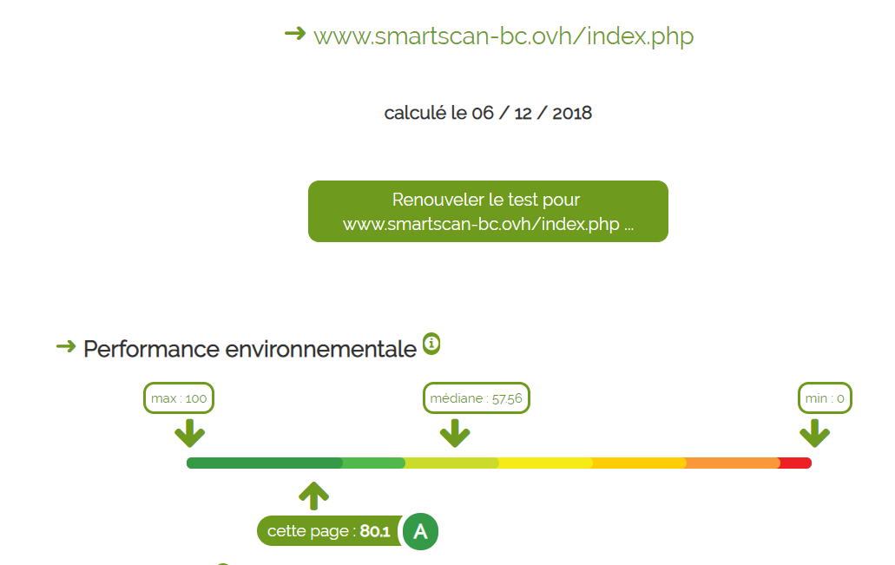

Nous avons audité notre site avec l’outil ecoIndex, voici notre résultat.

Nous sommes à la 2416ème place sur 13419 pages, ce qui est un résultat honorable.

* Compression des images

Toutes les images se trouvant sur notre site ont été compressé afin de prendre le moins d’espace possible. Nous avons gagné 70% d’espace grâce à cette compression.

* HTML/CSS checker

Nous avons fait validé notre site avec les 2 validateurs connus de CSS et HTML et nous avons aucune erreur.

Voici la preuve

